**2.本题通过抛物线法与自适应辛普森积分法进行计算并对收敛效率进行对比分析**

辛普森公式的推导：

设f(x)f(x)为原函数，g(x)=Ax2+Bx+C 为拟合后的函数，则有:

∫(b->a)f(x)dx≈∫(b->a)Ax2+Bx+C=A/3(b3−a3)+B/2(b2−a2)+C(a−b)=((b−a)/6)(f(a)+f(b)+4f((a+b)/2))

即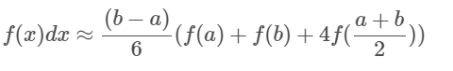

求解如下

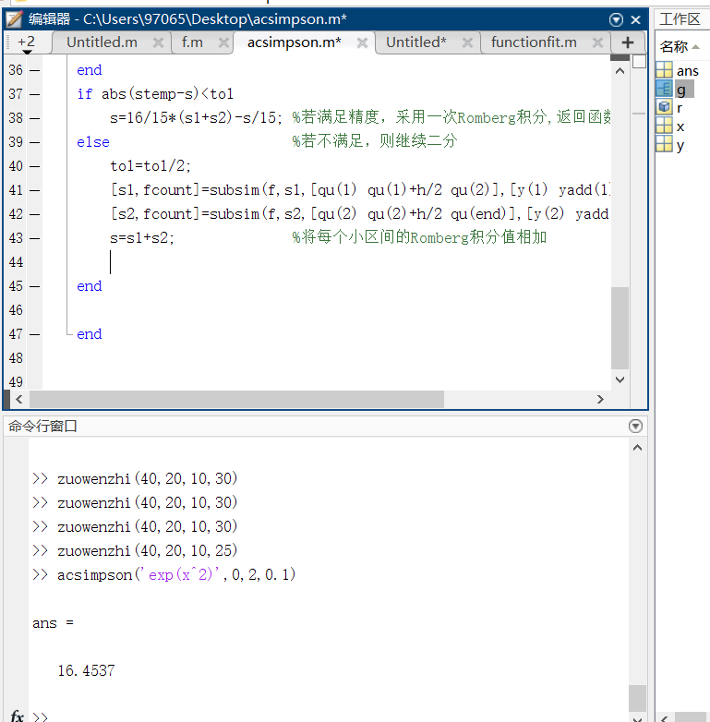

其中第一个参数是函数的string类型表达，第二个参数和第三个参数分别为下限和上限，最后一个参数为估算的精度，可以进行精度的调整。

利用wolframAlpha软件对f（2）进行验证，可见该算法精度的确高于设置的0.1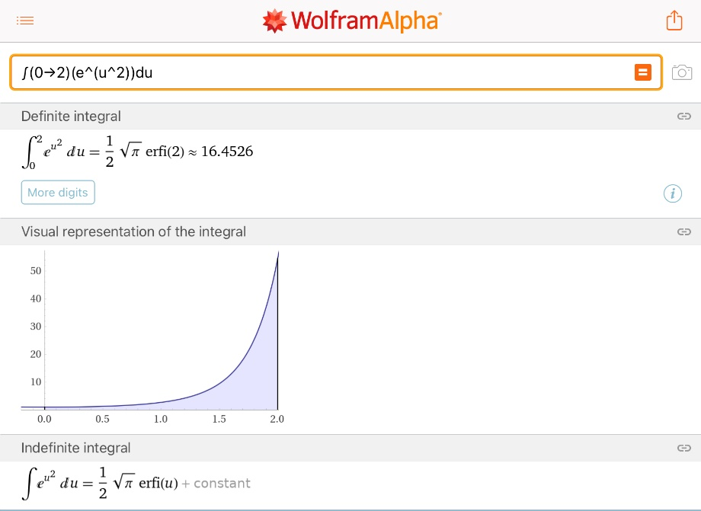

再将精度调整至0.01↓

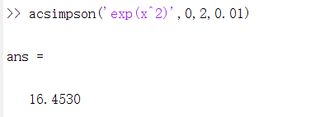

精度调至0.001时↓

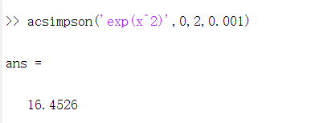

此时估算值与检验软件结果一致，对精度进一步调小结果不再变化。

利用数值积分的常见近似算法抛物线法去求解得到结果（精度10-3）：

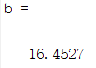

明显同等精度下的近似值略逊于自适应辛普森积分法

对于f（98），原函数值因为过于庞大，数量级在4600左右，超过了双精度算法的最大实数1.8e308，而函数是用递归去实现的，很难将其改变为符号变量运算

因此采用符号积分方法计算出结果为：(pi^(1/2)*erfi(98))/2

**3.将题目中所给的60个数据点依次输入matlab，对数据点图形趋势进行分析：**

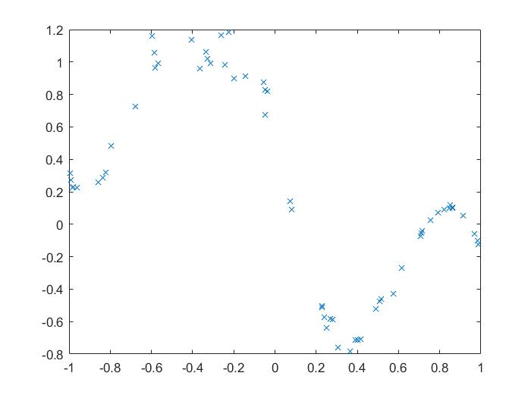

根据图像可看出其图像在（-1，1）的趋势是三角函数或者展开成五次多项式

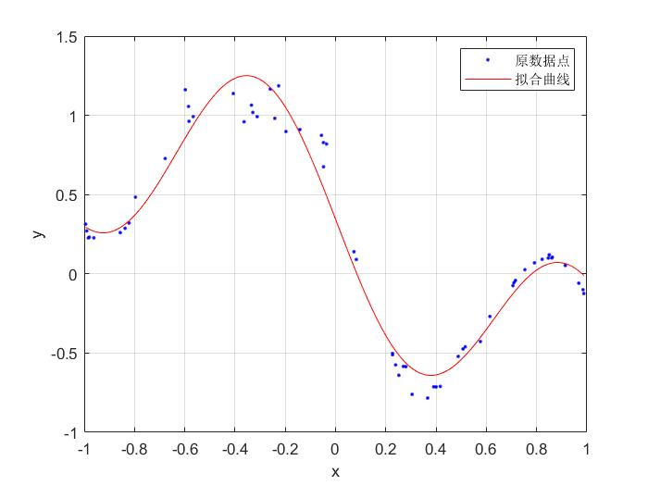首先使用matlab自带的sin2 fittype进行非线性最小二乘拟合

拟合结果如下

根据fit函数输出的sse进行误差分析得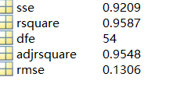误差sse为0.9209

再根据所学得多项式线性最小二乘法拟合polyfit进行操作，拟合结果如下

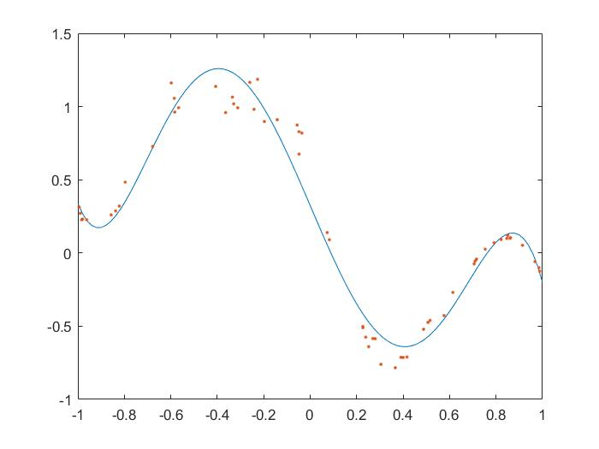

五次多项式数组：

对其sse误差计算得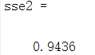稍大于非线性拟合，因此非线性拟合的效果略好。

二、作图题

1.作文纸：20*20规格输出（左），15*16输出（右）：

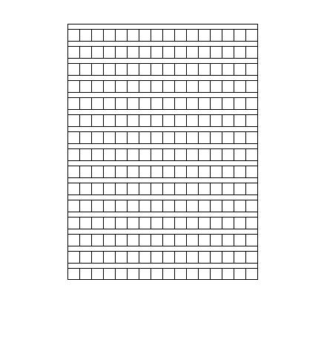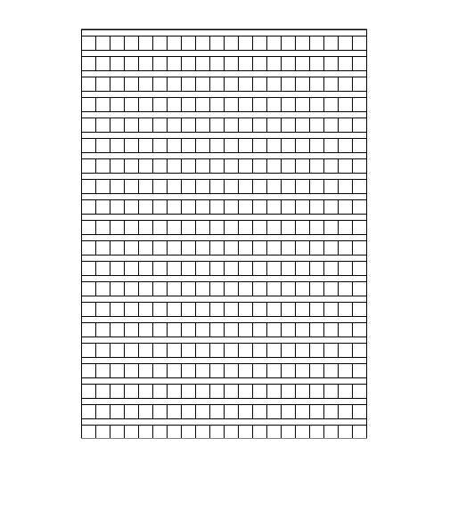

本题个人根据灰度图像的生成进行解答，通过定义矩阵来表示行间距和格子宽度，再根据循环实现指定行与列的生成，最终使用imshow进行图像绘制。

2.本题使用matlab中的球面线性插值进行绘图

效果如下

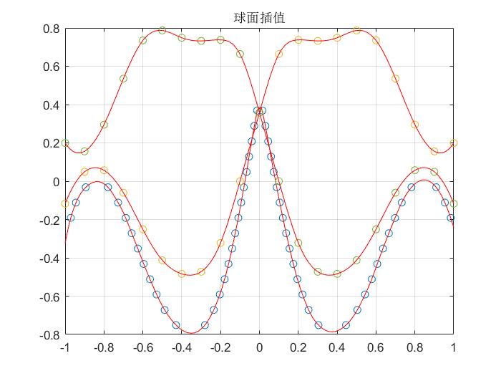

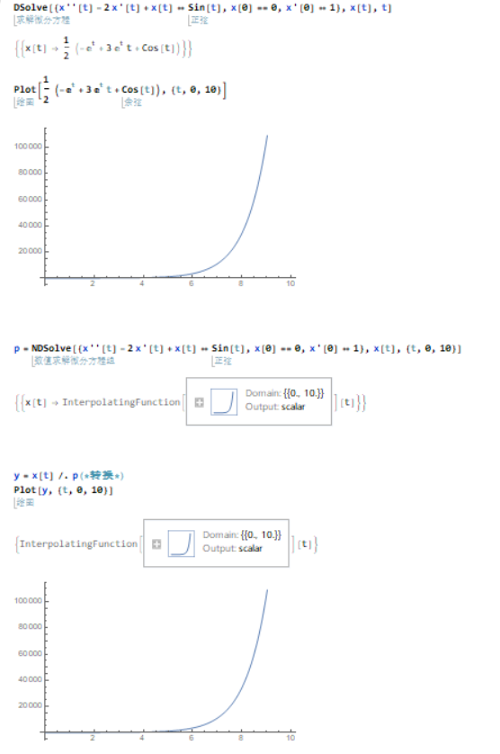

**三、Mathematica 命令学习**

**nb文件已经附入压缩包**

**四、综合实验题**

**Tsp问题理解：**

从一个图的某一顶点出发遍历所有顶点，且每个顶点只能被遍历一次后回到起点，完成一个哈密顿环，且使得路径开销最小（由权值决定）

**实验目的与内容**

蚁群算法步骤：

1.初始化：选择蚂蚁的路径，初始化某些参数。

2.选择下一节点：采用轮盘方法进行选择

3.更新信息素矩阵

4.检查结束标志。

代码内容：

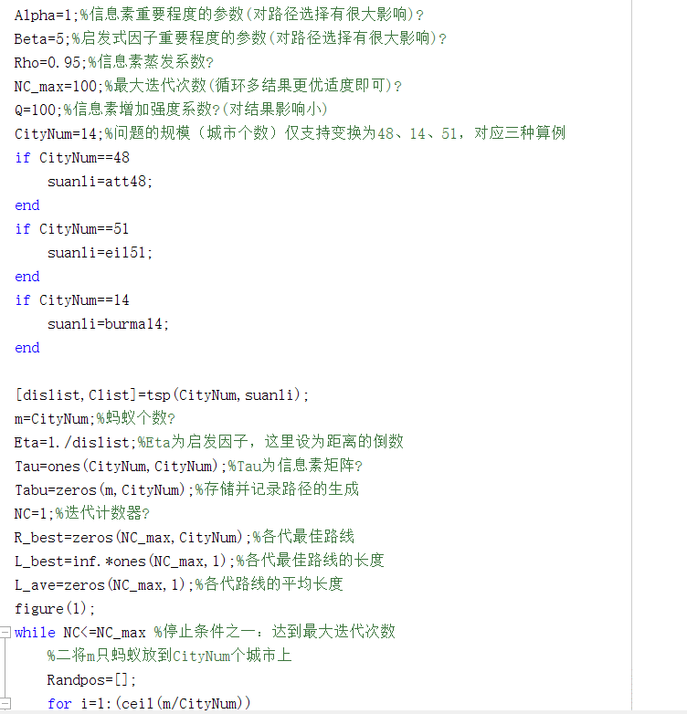

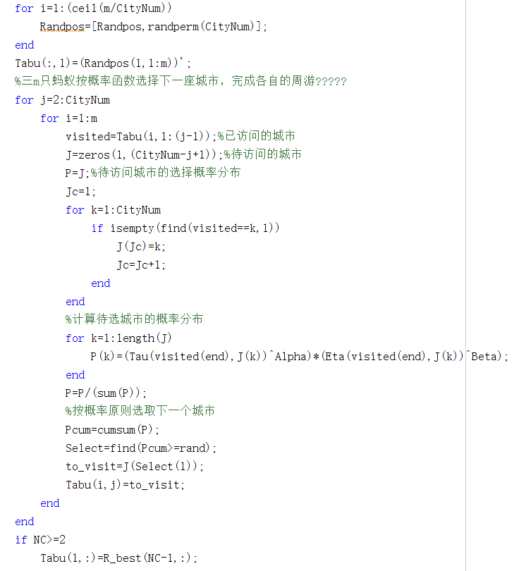

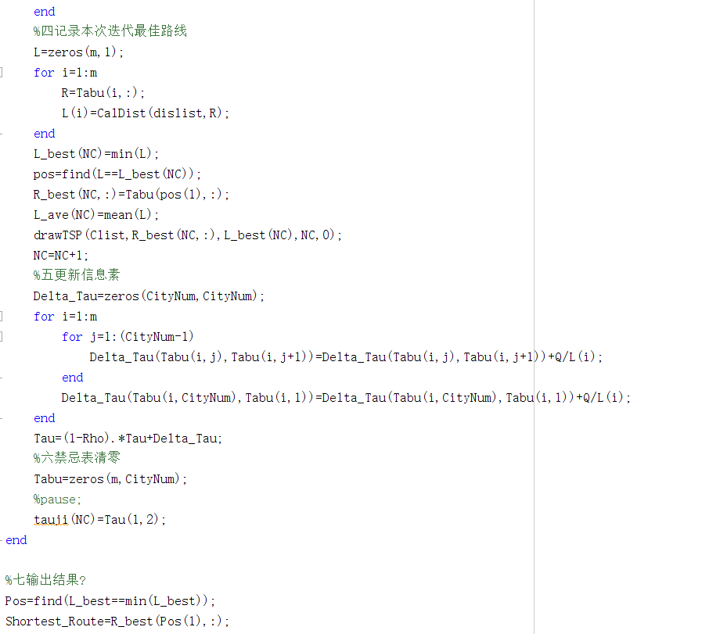

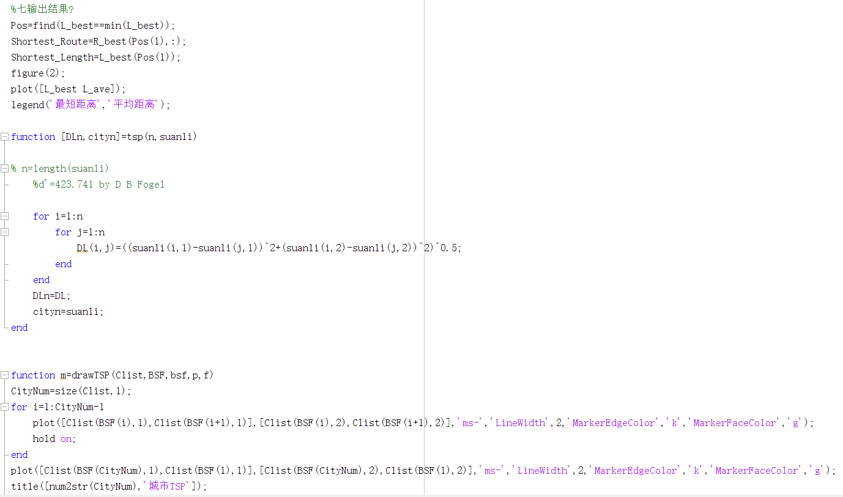

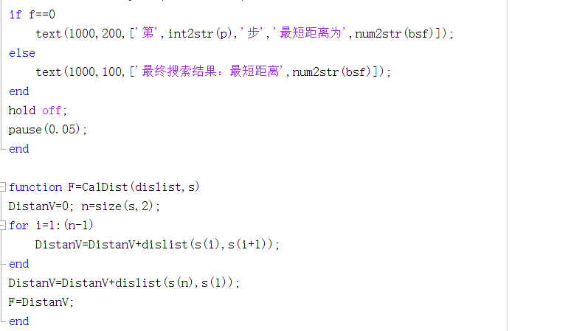

burma14结果↓

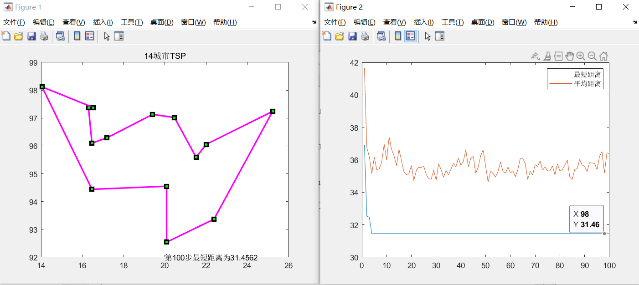

Att48结果↓

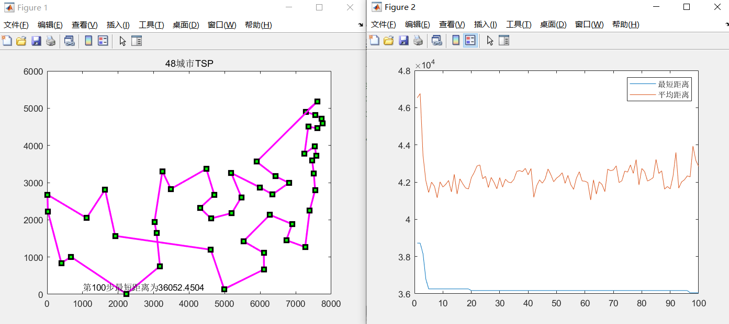

eil51结果↓

